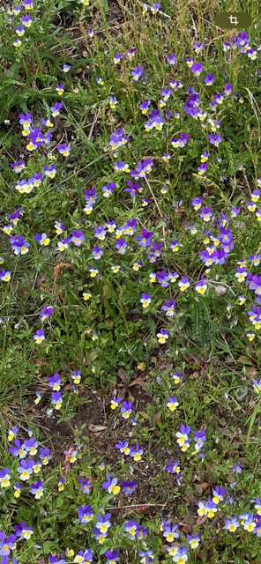Velkommen til vi

**Damekveld i Bullhagen**

**fredag 28. juni kl. 18.00**

Vi inviterer damer til å lufte sommerkjolen og –/hatten før sommeren starter på rett!

******************************************************************

Alle bidrar med mat til felles bufe.

Dere medbringer egen drikke, og den må gjerne passe i stettglass☺

*************************************

Ta gjerne med campingstol. Greit å ha med ekstra klær, sitteunderlag og pledd, i tilfelle temperaturen ikke er så hyggelig.

**☺☺☺☺☺☺☺☺☺**

**Har noen lyst til å bidra med underholdning, så blir vi glade.**

**☺☺☺☺☺☺☺☺☺**

Det blir ”utlodning”

Bygdekvinnelaget holder dekketøyet, kaffe og kaker☺

Figur